Aho-corasick算法详解

**1、概述**

Aho-Corasick自动机算法（简称AC自动机）1975年产生于贝尔实验室。该算法应用有限自动机巧妙地将字符比较转化为了状态转移。此算法有两个特点，一个是扫描文本时完全不需要回溯，另一个是时间复杂度为O(n)，时间复杂度与关键字的数目和长度无关。

好了，我们先看下最原始的多模式匹配算法：

主串T，n=strlen（T）。

模式串Pi mi = strlen(pi)

1. for（i=0；i<n-MIN（m）；++i）
2. for（j=0；j<k；++j）
3. if(n-mk<=n-i &&memcmp(T[i],Pk,mk)==0)
4. printf(“match/n”);

是O（mn）的时间复杂度。

上面的算法很笨吧，下面看看聪明的AC算法是个啥意思。

**2、 AC算法思想**

AC算法思想：用多模式串建立一个确定性的树形有限状态机，以主串作为该有限状态机的输入，使状态机进行状态的转换，当到达某些特定的状态时，说明发生模式匹配。

下图是多模式he/ she/ his /hers构成的一个确定性有限状态机，做几点说明：

[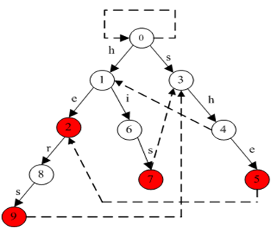](http://p.blog.csdn.net/images/p_blog_csdn_net/sealyao/594039/o_wps_clip_image-531_2.png)

1、 该状态机优先按照实线标注的状态转换路径进行转换，当所有实线标注的状态转换路径条件不能满足时，按照虚线的状态转换路径进行状态转换。如：状态0时，当输入h，则转换到状态1；输入s，则转换到状态3；否则转换到状态0。

2、 匹配过程如下：从状态0开始进行状态转换，主串作为输入。如主串为：ushers，状态转换的过程是这样的：

[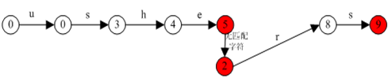](http://p.blog.csdn.net/images/p_blog_csdn_net/sealyao/594039/o_wps_clip_image-720_2.png)

3、  当状态转移到2，5，7，9等红色状态点时，说明发生了模式匹配。

如主串为：ushers，则在状态5、2、9等状态时发生模式匹配，匹配的模 式串有she、he、hers。

定义：

在预处理阶段，AC自动机算法建立了三个函数，转向函数goto，失效函数failure和输出函数output，由此构造了一个树型有限自动机。

转向函数，指的是一种状态之间的转向关系。g(pre, x)=next：状态pre在输入一个字符x后转换为状态next（上图中的实线部分）。如果在模式串中不存在这样的转换，则next=failstate。

失效函数， 指的也是状态和状态之间一种转向关系。f(per)=next：是在比较失配的情况下使用的转换关系。在构造转向函数时，把不存在的转换用 failstate表示，但是failstate不是一个具体的状态，状态机转换转换到failstate状态的时候就不知道该往哪转了。所以就要在状态 机中找到一个有意义的状态代替failstate，当出现failstate状态时，自动切换到那个状态。

这个状态节点应该具有这样的特征：从这个状态节点向上直到树根节点（状态0）所 经历的输入字符，和从产生failstate状态的那个状态节点向上所经历的输入字符串完全相同。而且这个状态节点，是所有具备这些条件的节点中深度最大 的那个节点。如果不存在满足条件的状态节点，则失效函数为0。

累死了。举例子说吧，对状态9输入任何一个字符都会产生failstate状态，需要失效函数。状态3向上到状态0经过的输入字符串为s；而由状态9向上的输入字符串为sreh。字符串s相同，并且状态3是满足此条件的唯一节点，则

f(9)=3。

说来说去，失效函数就是要干这么件事儿：

[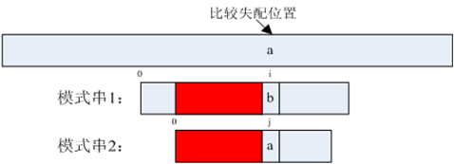](http://p.blog.csdn.net/images/p_blog_csdn_net/sealyao/594039/o_wps_clip_image-1497_2.png)

意思就是说，在比较模式串1发生失配时，找一个模式串2，使得P2[0...*j-1*] = P1[*i-j+1*...*i*]。然后继续比较模式串2。看上面那个图，想起点儿什么东西没有？对了，是KMP算法。有人说AC算法就是KMP算法在多模式匹配情况下的扩展。

输出函数，指的是状态和模式串之间的一种关系。output(i)={P}，表示当状态机到达状态i时，模式串集合{P}中的所有模式串可能已经完成匹配。

例：

模式串为：he/ she/ hers/ his 时，如上图所示：

转向函数：

[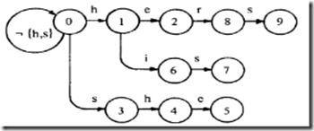](http://p.blog.csdn.net/images/p_blog_csdn_net/sealyao/594039/o_wps_clip_image-1758_2.png)

失效函数：

[wps_clip_image-1780](http://p.blog.csdn.net/images/p_blog_csdn_net/sealyao/594039/o_wps_clip_image-1780_2.png)

输出函数：

[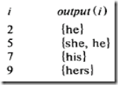](http://p.blog.csdn.net/images/p_blog_csdn_net/sealyao/594039/o_wps_clip_image-1801_2.png)

**3、 AC代码分析**

下面的代码参考snort入侵检测系统开源软件的acsmx.c文件。

3.1数据结构分析

所有状态都被存储在一个ACSM\_STATETABLE类型的数组中。

typedef struct  {

    int      NextState[ ALPHABET\_SIZE ];

    int      FailState;

    ACSM\_PATTERN \*MatchList；

}ACSM\_STATETABLE；

NextState对应转向函数；FailState对应失效函数；MatchList对应输出函数。

3.2代码分析

代码流程如下图：

[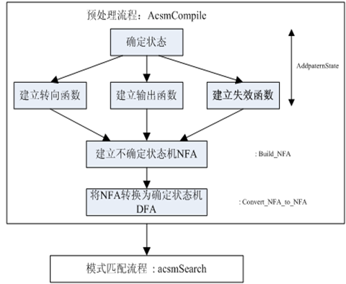](http://p.blog.csdn.net/images/p_blog_csdn_net/sealyao/594039/o_wps_clip_image-2124_2.png)